Памятка о предварительных настройках IP-адреса.
Для получения доступа к программам: АРМ Центр Начисления, Подсистема ведения заявок, Паспортный стол, Электронное ЖКХ, Информационная система, Администратор - необходимо в заявке указать статический ip-адрес.
Как его получить?
1. Позвонить провайдеру (поставщику услуги «Интернет») и заключить договор на услугу «статический IP-адрес».
2. После подключения услуги, необходимо узнать какой именно адрес выделил провайдер. Выглядит адрес в следующем формате: XXX.XXX.XXX.XXX, например 125.62.13.193.
3. Проверить, что выделенный адрес провайдера установлен на вашем оборудовании: заходим на сайт https://2ip.ru
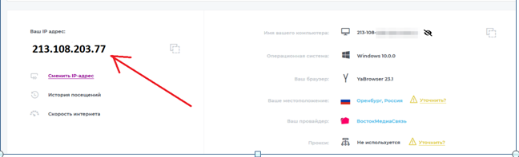
На данном сайте мы видим свой текущий IP-адрес, который сравниваем с тем, что вам указал провайдер, если адреса одинаковые – статический адрес получен. Если адреса не соответствуют друг другу – необходимо обратиться к провайдеру.
После того, как Вы убедились, что статический адрес установлен на вашем оборудовании, можно отправить письмо в АО «Система «Город» на предоставление доступа к программам на почту: ofis_manager@orenpay.ru
В заявке на доступ к программам всегда необходимо указывать статический IP-адрес клиента, даже в случае, если организация давно сотрудничает c АО «Система «Город», поскольку очень часто в одном большом офисе разные провайдеры, либо сотрудники находятся в разных офисах.

